2023.4～
※価格が変わりました。
ダンボール製レンガブロック 注文票
構造遊びに使うダンボール製のレンガブロック

一枚のダンボール紙を組み立てると､レンガ型になります。積み上げてくずれても軽いので安全です。
2才児～５才児クラス用 ―１クラス３０～５０コあれば充分遊べます。
紙製ですのであまり加重をかけるとつぶれることがあります。使っているうちに角がくずれたり、汚れたりしますが、紙なので処分も簡単。消耗品です。

出来上り寸法30×15×７ｃｍ
１セット５０枚（レンガ５０個分）
価格 ９,０００円(税抜)
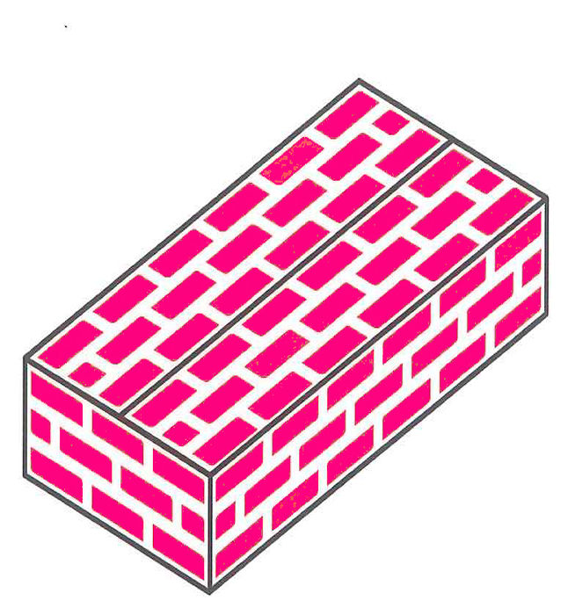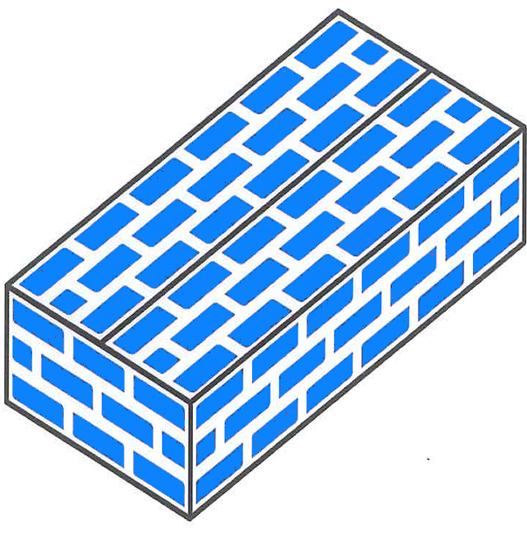
出来上り寸法15×15×７ｃｍ
１セット４０枚（レンガ４０個分）
価格 ６,３００円(税抜)
出来上り寸法30×15×７ｃｍ
１セット５０枚（レンガ５０個分）
価格 ９,０００円(税抜)

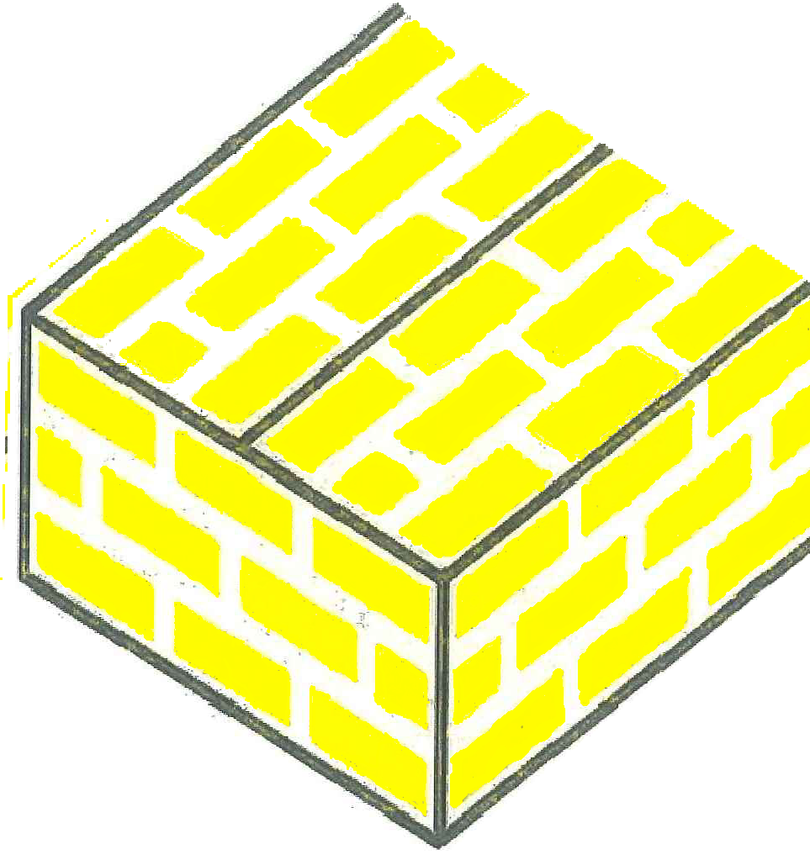

【青】
【黄】
【青】
【赤】

注文数 | 青( )セット | 赤( )セット | 黄( )セット |  | 合計( )セット
＊送料・消費税は別途ご請求いたします。
＊送料について･･･お届け先の地域・サイズにより設定されています。
【青・赤】1セットにつき1,500円～3,100円
【黄】 1セットにつき1,400円～2,900円
＋

※沖縄本島・離島の送料については
お問合せください。
注文日 月 日
施設名  (個人名) |  | 担当者
住 所 | 〒 | TEL
 |  | FAX
入金方法 | どちらかに○印を入れてください  ( )郵便振込 00960-1-92657 NPO神戸コ研 （ )銀行 三菱UFJ 住吉支店 普0375215  ＊恐れ入りますが、振込手数料はご負担ください。
＊商品の発送は製作元より発送、請求書は神戸コ研事務所より郵送します。
● 製作元 美倍紙業株式会社 大阪市平野区
● 取扱い 〒658-0016神戸市東灘区本山中町4-10-22-1Ａ
NPO神戸コダーイ芸術教育研究所
TEL/078-451-9010 FAX/078-411-9063

